ПРЕСС-РЕЛИЗ

15 октября 2021 года стартовала Всероссийская перепись населения

В России началось важнейшее статистическое событие десятилетия – Всероссийская перепись населения, которая будет проходить с 15 октября по 14 ноября 2021 года.
В рамках переписи в Оренбуржье организовано 590 переписных участков, из них 175 – в г. Оренбурге. Приступили к своей работе 590 контролеров полевого уровня, свыше 3,5 тысячи переписчиков счетных участков и 43 инструктора районного уровня для работы на стационарных участках в МФЦ.
С 24 сентября 2021 года в России работает «горячая линия» Всероссийской переписи населения, на которую по бесплатному единому федеральному номеру 8-800-707-20-20 может позвонить любой житель страны и получить информацию об адресе нахождения и телефоне ближайшего к его месту жительства переписного участка. Горячая линия будет работать до 14 ноября 2021 года.
Главное нововведение переписи населения – возможность быстро, легко и безопасно переписать себя и своих близких на портале Госуслуг. Сделать это может каждый с 15 октября по 8 ноября 2021 года. Достаточно иметь стандартную или подтвержденную учетную записи на Госуслугах (зарегистрироваться можно самостоятельно) и устройство с выходом в интернет. Пользователи, прошедшие перепись на портале Госуслуг, получат в свой личный кабинет уникальный код подтверждения прохождения переписи.
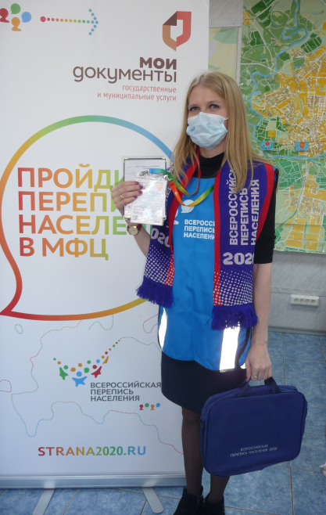
С 15 октября по 14 ноября 2021 года принять участие в переписи населения можно также на стационарных участках, в том числе в помещениях МФЦ, куда можно прийти для участия в переписи или подтверждения прохождения переписи на портале Госуслуг.
С 18 октября по 14 ноября 2021 года будет проводиться обход переписчиками всех жилых помещений. На тех респондентов, которые не приняли участие в Интернет-переписи, будут заполняться электронные переписные листы со слов опрашиваемых с использованием планшетных компьютеров. Сбор сведений осуществляется без предъявления респондентами документов, подтверждающих правильность их ответов.
Узнать переписчика легко по экипировке, которая включает в себя голубой жилет со светоотражающими полосами и логотипом переписи, брендированный шарф красно-синей расцветки с белой надписью «Всероссийская перепись населения 2020», портфель переписчика и главный атрибут предстоящей цифровой переписи – планшетный компьютер. При себе переписчик будет иметь нагрудное удостоверение, действительное только при предъявлении паспорта.

Оренбургстат

